ПОЗДРАВЛЯЕМ СУДОМОДЕЛИСТОВ НАШЕГО ЦЕНТРА!
С 11 по 14 сентября 2014 года в г. Ярославле состоялись межрегиональные соревнования
по судомодельному спорту Кубок «Золотое кольцо России».
В них приняли участие 6 команд из городов: Ярославль (4 команды), Углич и Кострома, всего более 40 участников.
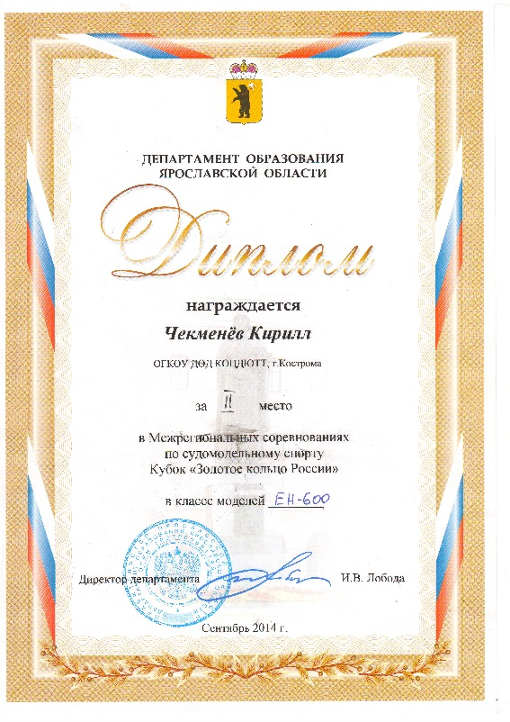
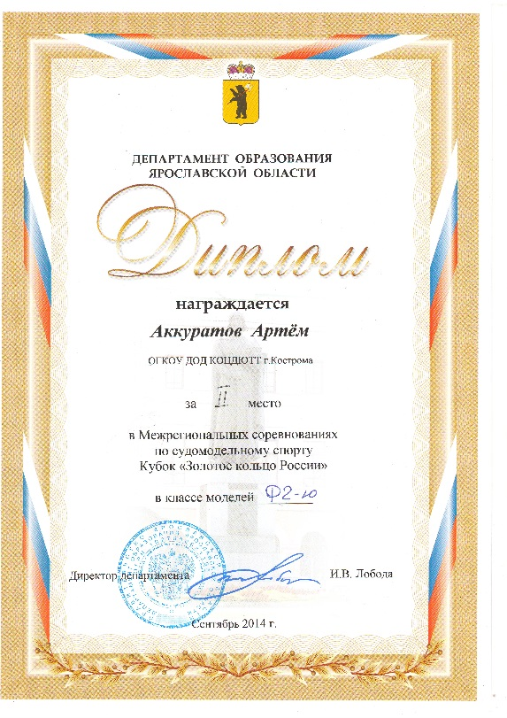
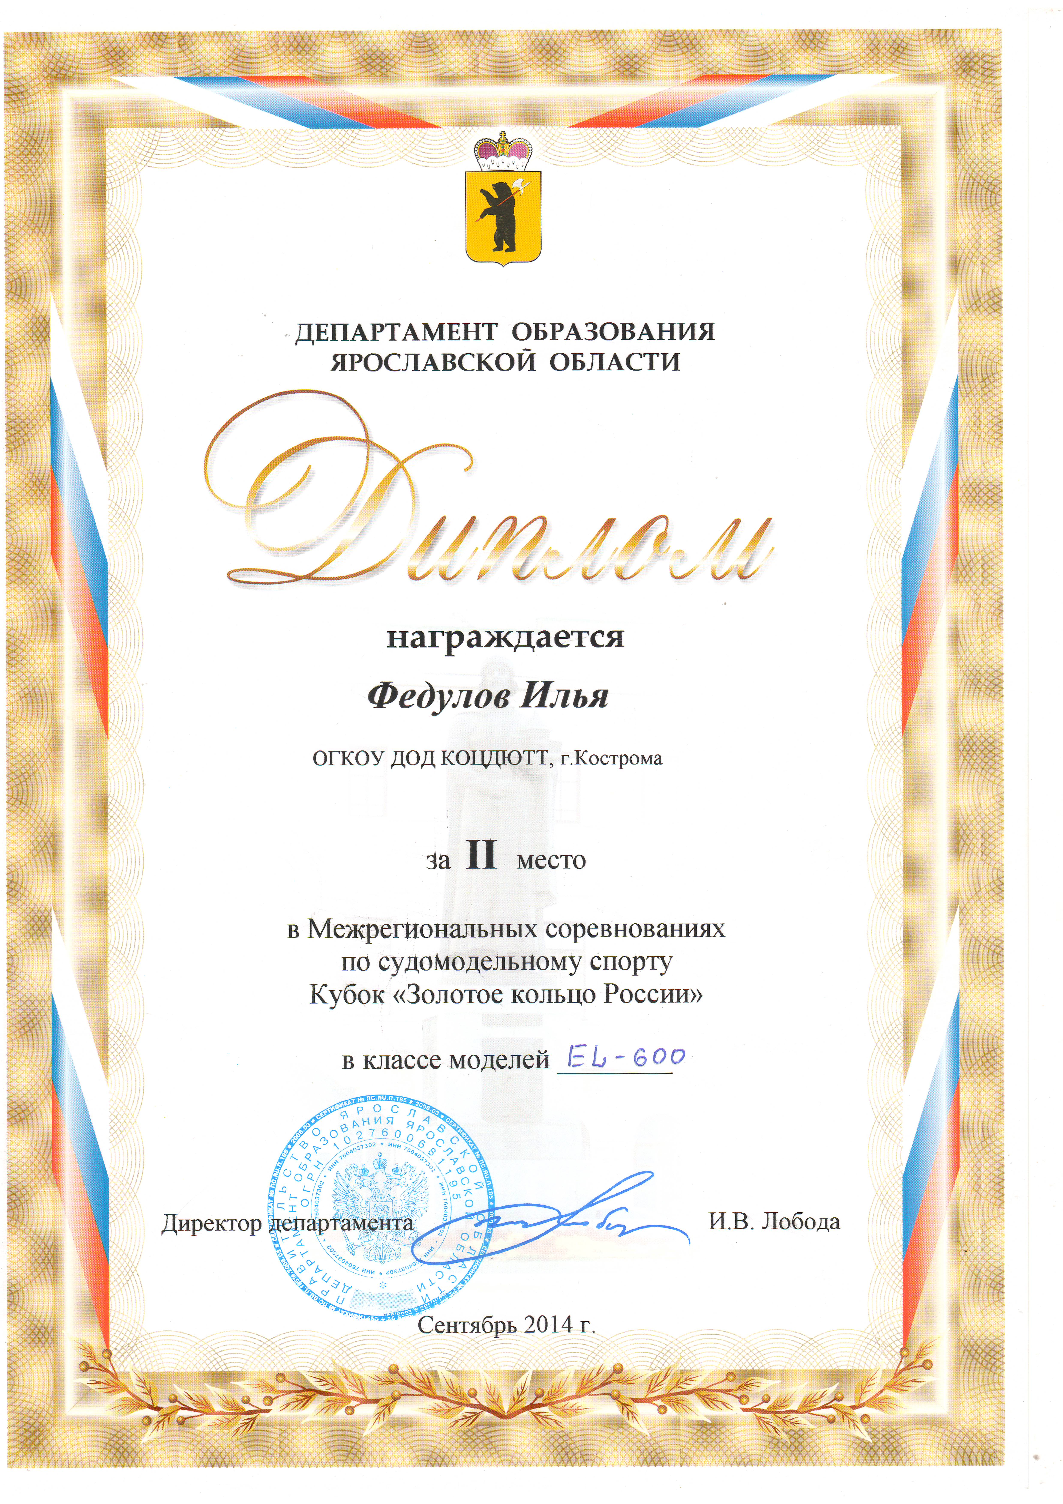
Команда судомоделистов Костромского областного центра детского (юношеского) технического творчества в количестве 6 человек под руководством опытного педагога Прунова Сергея Александровича заняла
II место в командном зачете.
В личном зачете призерами стали следующие судомоделисты КОЦДЮТТ:
Шишковичев Артем — I место в классе моделей ЕК,
Чекменев Кирилл — II место в классе моделей ЕН,
Федулов Илья — II место в классе моделей ЕЛ,
Тюрин Алесей — III место в классе моделей Ф4-С,
Аккуратов Артем — II место в классе моделей Ф2-ю,
Артеменко Евгений — I место в классе моделей Ф4-С.
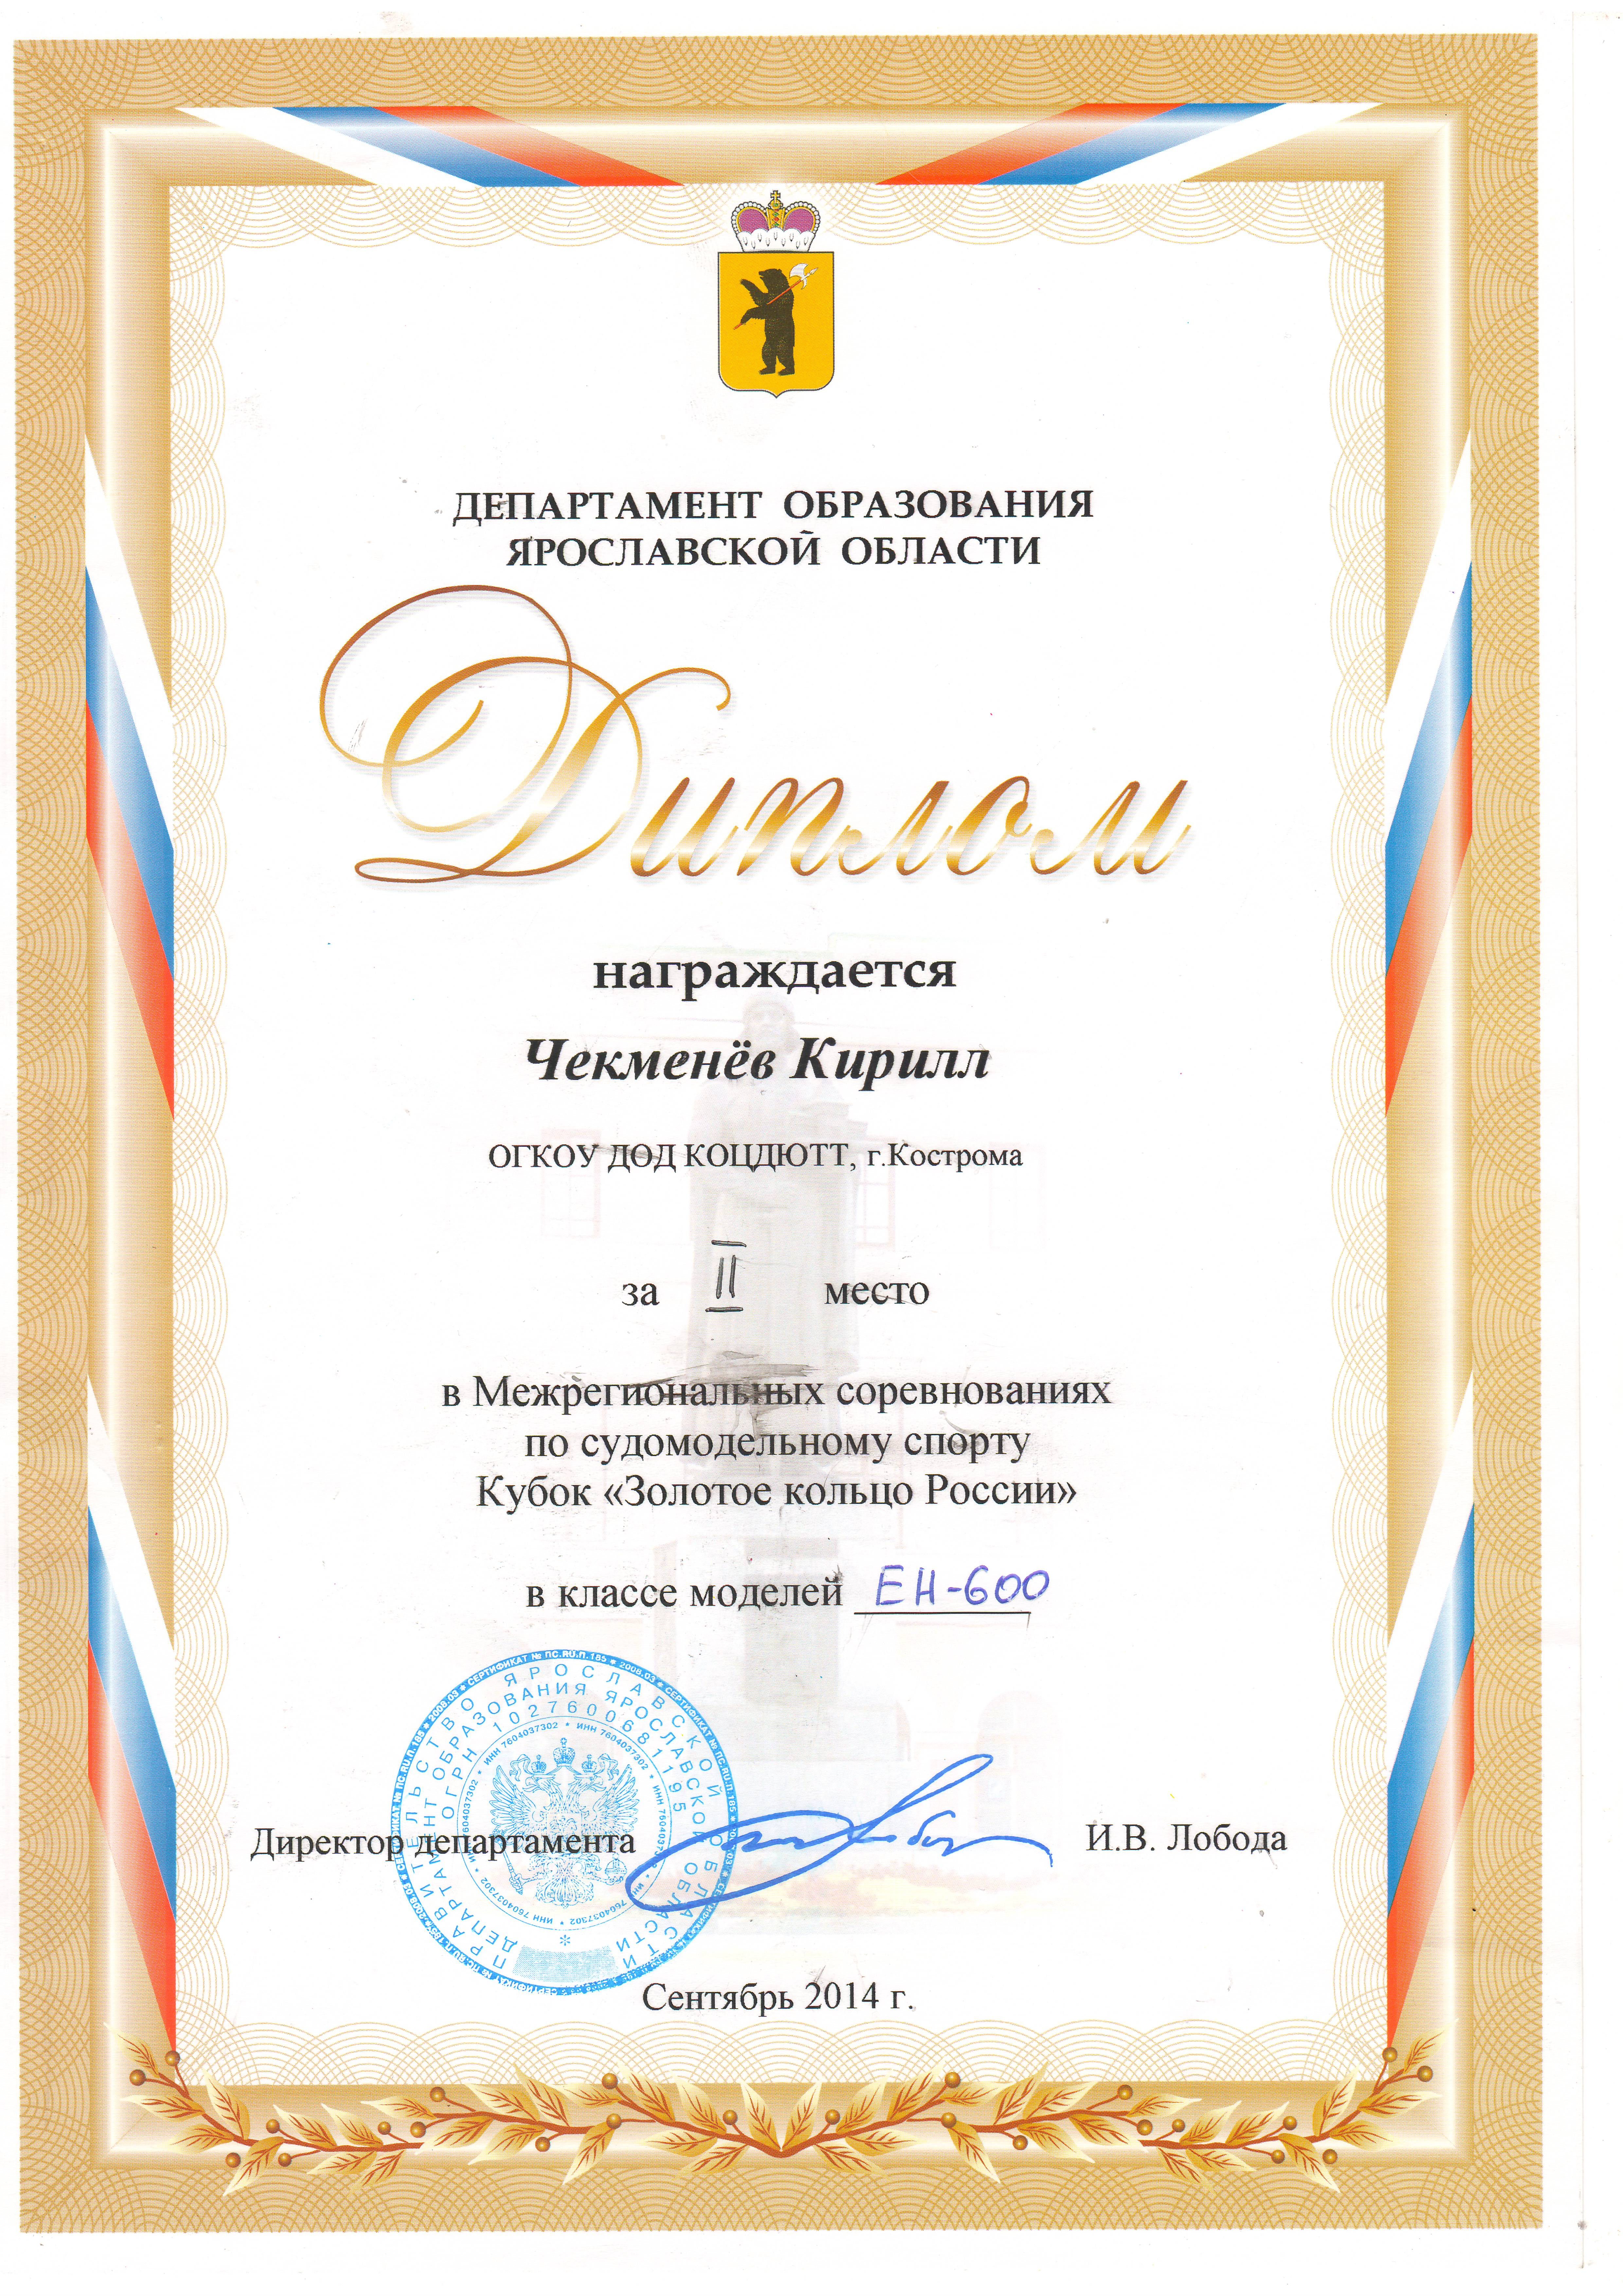
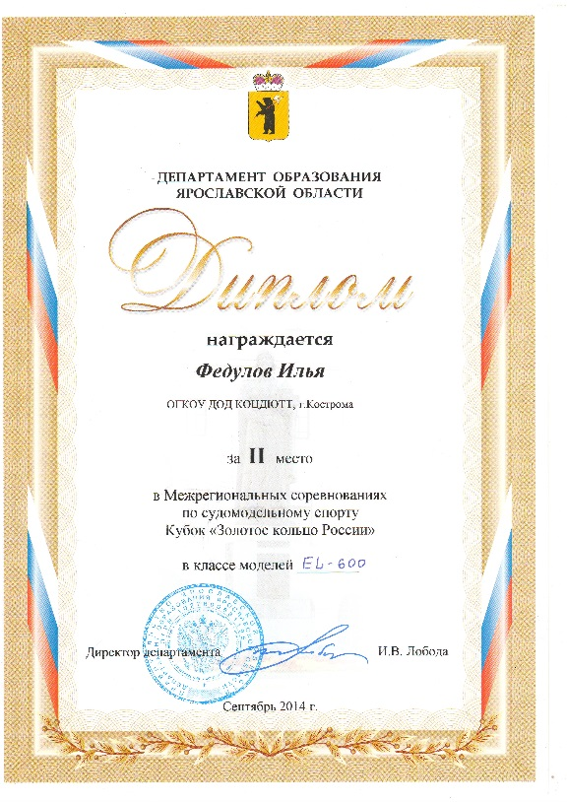
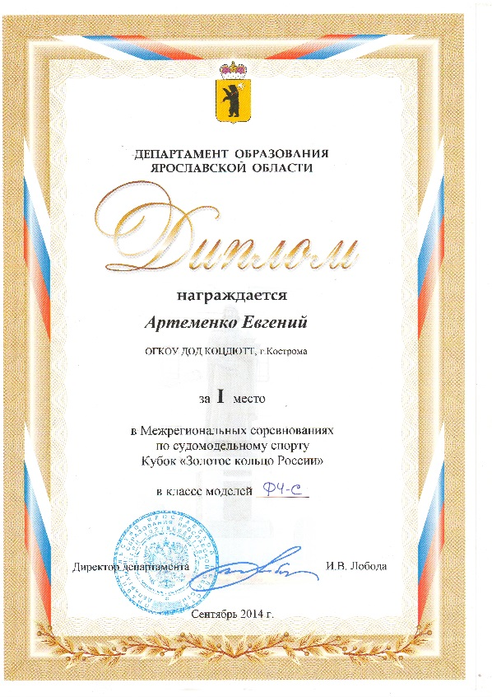
ПОЗДРАВЛЯЕМ ПОБЕДИТЕЛЕЙ И ПРИЗЕРОВ СОРЕВНОВАНИЙ!
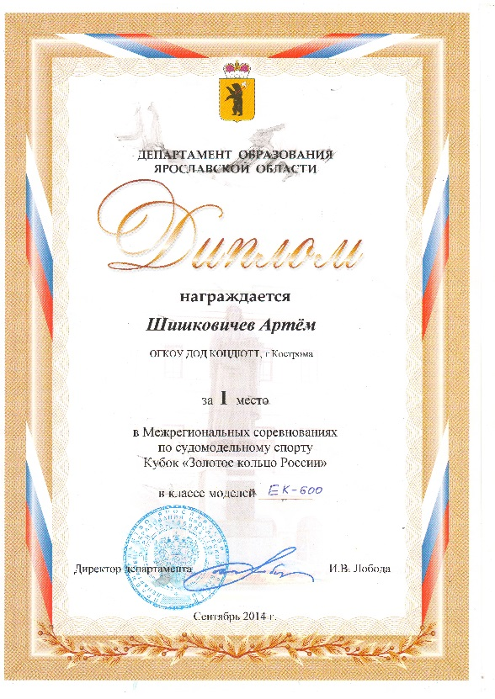
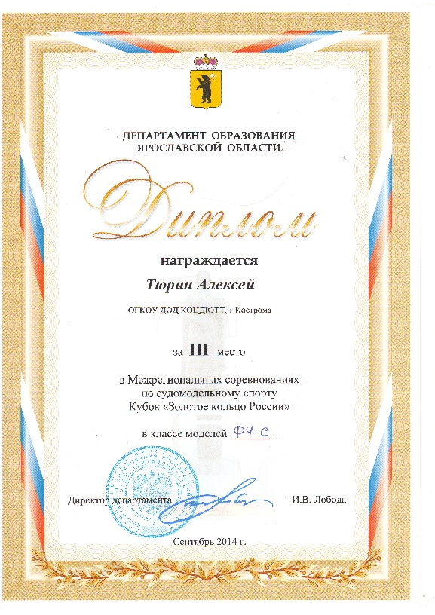
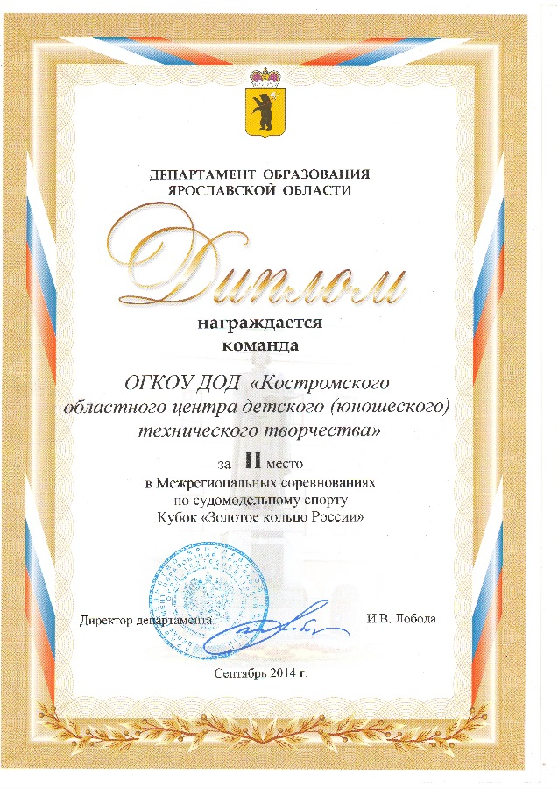
МЫ ГОРДИМСЯ ВАШИМИ Д ОСТИЖЕНИЯМИ!

